Тестовые задания по швейному делу I четверть 7 класс, 1-2 группа обучения.
ФИ ученицы__________________________________________________ Дата___________
Задание. Читай внимательно! Выбери единственно верный ответ. Если вопрос без варианта ответа, допиши ответ на строке ___________________________________ или выполни то, о чем просят в задании.
1. Как называются швейные машины, с помощью которых выполняют стачивание деталей изделия?
а) швейные машины-полуавтоматы;
б) универсальные швейные машины;
в) краеобмёточные швейные машины «Оверлок».

2. Затяжки на ткани по время выполнения машинной строчки происходят:
а) из-за ослабления верхней нити;
б) тупой иглы;
в) сильного натяжении нижней нити.

3. Поперечные срезы наволочки можно обработать:
а) стачным швом;
б) запошивочным швом;
в) швом вподгибку с закрытым срезом.

4. Чем регулируется скорость промышленной швейной машины?
а) движением рук работающего;
б) силой нажатия ног работающего на педаль машины;
в) силой нажатия на маховое колесо.

5. К постельному белью относится:
а) накидка и покрывало;
б) одеяло и подушка;
в) наволочки, простыни, пододеяльники

6. Широкий подгиб на наволочке, за счет которого она держится на подушке называется____________________________________________________________

7. Перечисли, что входит в стандартный набор постельного комплекта___________________________________________________________________________________________________________________________________

8. Расшифруй ВТО______________________________________________________

9. Укажи свойства льняной ткани:
а) мягкая и не прочная;
б) жесткая и прочная;
в) не мнется.

10. Какие виды бельевых швов тебе знакомы________________________________
______________________________________________________________________

Тестовые задания по швейному делу I четверть 7 класс, 3 группа обучения.
ФИ ученицы__________________________________________________ Дата___________
Задание. Читай внимательно! Выбери единственно верный ответ. Если вопрос без варианта ответа, допиши ответ на строке ___________________________________ или выполни то, о чем просят в задании.
1. Как называются швейные машины, с помощью которых выполняют стачивание деталей изделия?
а) швейные машины-полуавтоматы;
б) универсальные швейные машины;
в) краеобмёточные швейные машины «Оверлок».

2. Какой привод имеют промышленные швейные машины?
а) ручной;
б) ножной;
в) электрический.

3. Чем регулируется скорость промышленной швейной машины?
а) движением рук работающего;
б) силой нажатия ног работающего на педаль машины.

4. Какого происхождения льняное волокно?
а) животного;
б) химического;
в) растительного.

5. Как называется широкий подгиб на наволочке, за счет которого она держится на подушке
а) клапан;
б) подворот;
в) манжет.

6. Перечисли, что входит в стандартный набор постельного комплекта_________________________________________________________
__________________________________________________________________

7. С помощью чего регулируется температура нагрева на утюге:
а) кнопки;
б) терморегулятора.

8. Что необходимо сделать, если машинная игла погнулась или сломалась
__________________________________________________________________

Тестовые задания по швейному делу II четверть 7 класс, 1-2 группа обучения.
ФИ ученицы__________________________________________________ Дата___________
Задание. Читай внимательно! Выбери единственно верный ответ. Если вопрос без варианта ответа, допиши ответ на строке ___________________________________ или выполни то, о чем просят в задании.

1. Что надо сделать перед началом утюжки изделия?
а) проверить наличие резинового коврика перед гладильным столом или доской, проверить исправность шнура и вилки.
б) проверить наличие резинового коврика, убрать лишние предметы.

2. Напиши название линий и срезов на выкройке ночной сорочки

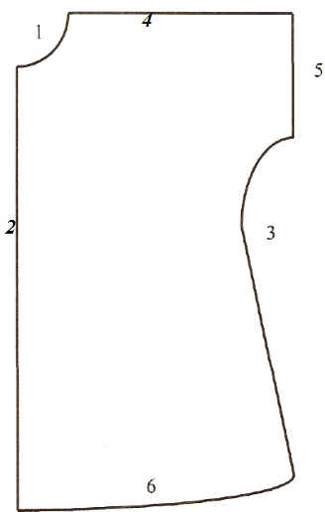
- ________________________________
- ________________________________
- ________________________________
- ________________________________
- ________________________________
- ________________________________

3. При обработке среза сидения пижамных брюк применяют:
а) шов вподгибку с закрытым срезом;
б) двойной шов;
в) обтачной шов.

4. Проставьте последовательность работ от 1 до7 в плане по изготовлению ночной сорочки:
___ подготовить детали выкройки к раскрою
___ построить чертеж
___ выполнить работы по пошиву и отделке изделия
___ раскроить детали изделия
___ снять мерки
___ подготовить ткань к раскрою
___ подготовить крой к обработке

5. К какому виду изделий относится пижама?
а) к плечевому изделию, лёгкой одежде.
б) верхней одежде, поясному изделию;
в) нательное бельё, плечевое и поясное изделие.

6. Что обозначают мерки Ст, Вс, Дб в построении чертежа пижамных брюк:
а) Ст – полуобхват талии, Вс –высота сидения, Дб- длина брюк;
б) Ст - талия в сантиметрах, Вс –высота в сантиметрах, Дб – длина бёдер.

7. Перечислите ткани, из которых изготавливают ночные сорочки
____________________________________________________________________________________________________________________________________________

8. Как настилают ткань при индивидуальном пошиве одежды:
а) всгиб – складывают по длине вдвое, лицевой стороной внутрь;
б) вразворот – во всю ширину, лицевой стороной вниз.

9. Если машинная строчка плохого качества, то мы должны отрегулировать
____________________________________________________________________________________________________________________________________________

10. Что такое ткачество?
а) процесс получение ткани путем переплетения нитей;
б) процесс получения пряжи путём скручивания волокон;
в) процесс получения швейных ниток.

Тестовые задания по швейному делу II четверть 7 класс, 3 группа обучения.
ФИ ученицы__________________________________________________ Дата___________
Задание. Читай внимательно! Выбери единственно верный ответ. Если вопрос без варианта ответа, допиши ответ на строке ___________________________________ или выполни то, о чем просят в задании.
1.Что такое ВТО швейного изделия:
а) влажно-тепловая обработка;
б) верхняя тёплая одежда.

2. К какому виду одежды относится ночная сорочка?
а) к лёгкой одежде;
б) верхней одежде;
в) одежде для сна.

3. Перечислите, из каких тканей лучше шить пижаму?
____________________________________________________________________________________________________________________________________________

4. Какие машинные и ручные швы используются при пошиве белья для сна?
а) шов вподгибку с закрытым срезом, козлик, потайной подшивочный;
б) запошивочный, двойной, шов вподгибку с закрытым срезом.

5. Перечислите виды отделок, применяемых при пошиве белья для сна:
а) кружево, пуговицы, оборки, застёжка молния;
б) вышивка, кружево, оборки, косая обтачка контрастного цвета.

6. По какой мерке определяют размер плечевого изделия?
а) по обхвату талии;
б) по обхвату груди;
в) по обхвату бёдер.

7. По способу ношения пижамные брюки относится:
а) к поясным изделиям;
б) плечевым изделиям;
в) верхней одежде.

8. Если машинная строчка петляет сверху, нужно:
а) ослабить натяжение верхней нити;
б) усилить натяжение верхней нити

Тестовые задания по швейному делу III четверть 7 класс, 1-2 группа обучения.
ФИ ученицы__________________________________________________ Дата___________
Задание. Читай внимательно! Выбери единственно верный ответ. Если вопрос без варианта ответа, допиши ответ на строке ___________________________________ или выполни то, о чем просят в задании.
1. К каким изделиям относится юбка?
а) к верхней поясной одежде;
б) к лёгкой поясной одежде;
в) к верхней плечевой одежде.

2.Что используют для обработки верхнего среза юбки?
а) притачной пояс и резиновую тесьму;
б) корсажную ленту и притачной пояс;
в) притачной пояс, резиновую тесьму и корсажную ленту.

3. В какой последовательности стачивают вытачки:
а) от срезов к вершине вытачки;
б) от вершины вытачки к срезам.

4. По какой мерке определяют размер поясного изделия?
а) по обхвату груди и талии;
б) по обхвату бёдер;
в) по обхвату талии.

5. Как надо подготовить детали выкройки к раскрою?
а) переснять детали выкройки из журнала мод;
б) переснять выкройку, отметить на ней все контрольные точки, направление долевой нити, линии середины переднего и заднего полотнищ.

6. Отрицательным свойством шерстяной ткани является:
а) медленное впитывание влаги;
б) сохранение тепла;
в) уменьшение в размерах после горячей обработки.

7. Как называются приспособления, которые используют для обработки застежки в швейных изделиях:
а) крючки;
б) пуговицы;
в) фурнитура.

8. Где обычно расположена застежка в поясных изделиях:
а) спереди, сзади или в боковом шве;
б) только в боковом шве;
в) только спереди.

9. Расставь от 1-7 правильную последовательность пошива прямой юбки:
__ - обработать нижний срез
__ - обработать пояс
__ - обработать вытачки
__ - обработать застежку
__ - обработать верхний срез
__ - отутюжить готовое изделие
__ - обработать боковые срезы

10. Подпиши название складок на изображении:
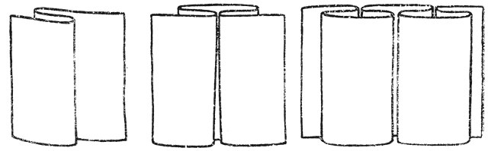

Тестовые задания по швейному делу III четверть 7 класс, 3 группа обучения.
ФИ ученицы__________________________________________________ Дата___________
Задание. Читай внимательно! Выбери единственно верный ответ. Если вопрос без варианта ответа, допиши ответ на строке ___________________________________ или выполни то, о чем просят в задании.

1. К каким изделиям относится юбка?
а) к верхней поясной одежде;
б) к лёгкой поясной одежде;
в) к верхней плечевой одежде.

2.Что используют для обработки верхнего среза юбки?
а) притачной пояс и резиновую тесьму;
б) корсажную ленту и притачной пояс;
в) притачной пояс, резиновую тесьму и корсажную ленту.

3. В какой последовательности стачивают вытачки:
а) от срезов к вершине вытачки;
б) от вершины вытачки к срезам.

4. По какой мерке определяют размер поясного изделия?
а) по обхвату груди и талии;
б) по обхвату бёдер;
в) по обхвату талии.

5. Подпишите на рисунке контурные срезы прямой юбки:
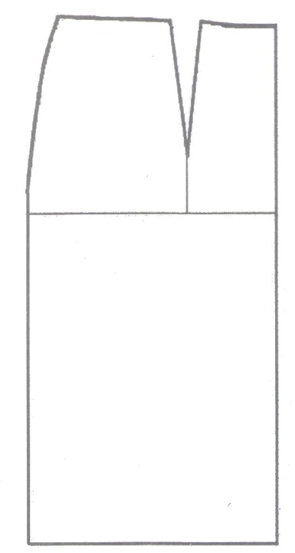

6. Складки по направлению наружных сгибов бывают:
а) только односторонние;
б) только двусторонние;
в) односторонние, двусторонние, бантовые, встречные.

7. Способ обработки нижнего среза прямой юбки зависит от:
а) длины прямой юбки;
б) назначения прямой юбки;
в) от толщины ткани, из которой сшита юбка и вида нижнего среза.

8. Шерстяное волокно – это:
а) волокно растительного происхождения;
б) волокно искусственного происхождения;
в) волокно животного происхождения.

Тестовые задания по швейному делу IV четверть 7 класс, 1-2 группа обучения.
ФИ ученицы__________________________________________________ Дата___________
Задание. Читай внимательно! Выбери единственно верный ответ. Если вопрос без варианта ответа, допиши ответ на строке ___________________________________ или выполни то, о чем просят в задании.

1. Клешевые юбки имеют:
а) малое расширение по линии низа;
б) большое расширение по линии низа.

2. Допиши по смыслу второе предложение.
Юбка «солнце» может состоять из одной или двух деталей.
Клиньевая юбка может состоять из_________________________________________
_______________________________________________________________________.

3. Отлетный срез оборки можно обработать:
а) зигзагообразной строчкой;
б) швом вподгибку с закрытым срезом;
в) оба ответа верны.

4. От чего зависит размер обметанной петли:
а) от размера изделия;
б) от размера пуговицы;
в) от ткани и цвета ниток.

5. Установите от 1 до 4 последовательность пошива клешевой юбки:
__ - обработать нижний срез
__ - отутюжить готовое изделие
__- обработать боковые срезы
__ - обработать верхний срез.

6. Какие мерки снимают для построения чертежа клешевой юбки:
а) Ст, Сб;
б) Ст, Ди;
в) Ст, Дст.

9. Для построения чертежа клешевой юбки берут ткань шириной:
а) 150 см;
б) 90 см;
в) 75 см.

10. Проведите стрелками соответствие от чертежа юбки к её названию:

юбка «солнце» юбка из клиньев юбка «полусолнце»
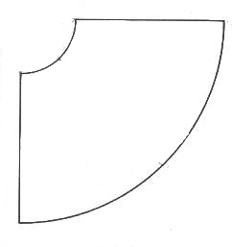
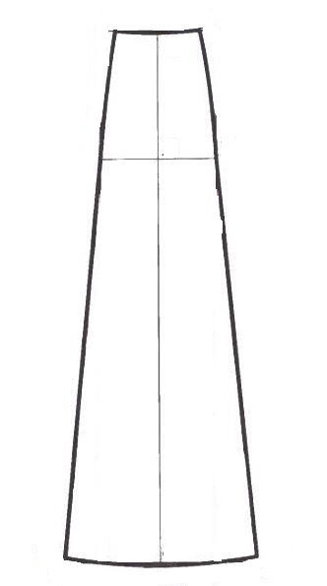
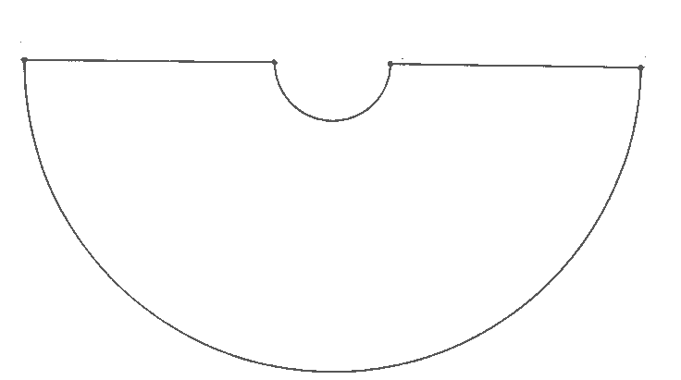

Тестовые задания по швейному делу IV четверть 7 класс, 3 группа обучения.
ФИ ученицы__________________________________________________ Дата___________
Задание. Читай внимательно! Выбери единственно верный ответ. Если вопрос без варианта ответа, допиши ответ на строке ___________________________________ или выполни то, о чем просят в задании.

- Подпиши название контурных срезов на чертеже выкройки юбки «солнце»:

- Клиньевая юбка может состоять из:
а) 1,3,5,9 клиньев;
б) 4,6,8,10,12 клиньев.

- Оборка – это :
а) полоска ткани, выкроенная по кругу;
б) полоска ткани, собранная на сборку по середине;
в) полоска ткани, один срез которой собран на сборку.

4. Для построения чертежа юбки солнце снимают мерки:
а) обхват талии и длину изделия;
б) обхват бедёр и длину изделия.

- Длина оборки должна быть:
а) равна длине среза притачивания;
б) больше среза притачивания 1,5-2 раза.

6. Выбор ткани для пошива юбки зависит от:
а) погоды;
б) фасона;
в) назначения.

7.Чем отличаются клешевые юбки от прямых:
а) тканями, из которых они шьются;
б)способом обработки верхнего среза;
в)расширением по линии низа.

8. К поясным изделиям относятся _________________________________________
_______________________________________________________________________

Cписок литературы и интернет-источников:
- Бородкина Н.А. Трудовое обучение. Швейное дело. 5-9 классы: оценка учебных достижений, вариативные тестовые задания.- Изд. 2-е.- Волгоград:Учитель. -66с.
- Картушина Г.Б., Мозговая Г.Г. Технология швейное дело. Швейное дело 7 класс:учеб. для общеобразоват. организаций, реализующих адапт. основные общеобразоват. программы- М. : «Просвещение», 2018.

- Инфоурок – ведущий образовательный портал России. [Электронный ресурс]. – Режим доступа:https://infourok.ru/kontrolnaya-rabota-po-shveynomu-delu-klass-3183515.html

- Pandia. [Электронный ресурс]. – Режим доступа: https://pandia.ru/text/82/232/ 77233.php

- Pandia. [Электронный ресурс]. – Режим доступа: https://pandia.ru/text/81/229/ 52833.php

- Инфоурок – ведущий образовательный портал России. [Электронный ресурс]. – Режим доступа:https://infourok.ru/tvorcheskiy-proekt-po-tehnologii-yubkasolnce-527799.html

- Инфоурок – ведущий образовательный портал России. [Электронный ресурс]. – Режим доступа:https://infourok.ru/proekt-po-tehnologii-odezhda-v-tehnike-sinel-3105709.html

- LiveInternet. [Электронный ресурс]. – Режим доступа: https://www.liveinternet.ru /users/3544954/post206129265/

